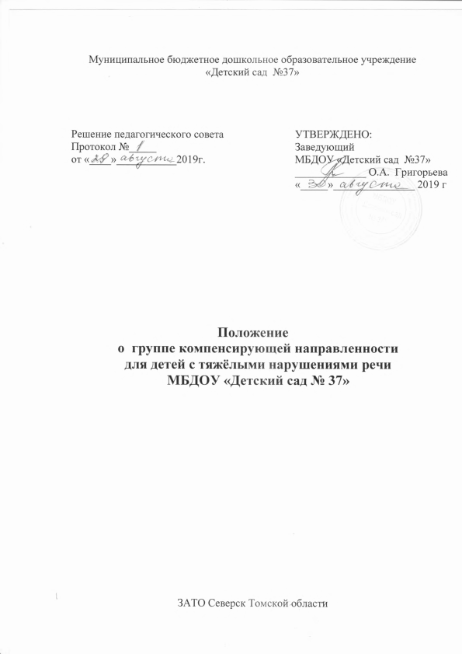

1. Общие положения
- Психолого - медико - педагогический консилиум (далее ПМПк) является одной из форм, взаимодействия специалистов дошкольного учреждения, объединяющихся для психолого-медико-педагогического сопровождения воспитанников с особенностями в развитии.
  - ПМПк в своей деятельности руководствуется документами:
- Федеральный закон от 29 декабря 2012г. № 273-ФЗ «Об образовании в Российской Федерации» (статья 79 ФЗ №273).
- Приказ МО и Науки РФ от 17 октября 2013 г. № 1155 «Об утверждении федерального государственного образовательного стандарта дошкольного образования».
- Постановление Главного государственного санитарного врача Российской Федерации от 15 мая 2013 г. № 26 «Об утверждении СанПиН 2.4.1.3049-13 «Санитарно-эпидемиологические требования к устройству, содержанию и организации режима работы дошкольных образовательных организаций».
- Федеральный закон от 24 июля 1998 г. № 124-ФЗ «Об основных гарантиях прав ребенка в Российской Федерации».
- Приказ МО и Науки РФ от 24 марта 2009 г. № 95 «Об утверждении положения о психолого-медико-педагогической комиссии».
- Приказ Министерства просвещения Российской Федерации от 21 января 2019 года № 32 «О внесении изменений в Порядок организации и осуществления образовательной деятельности по основным общеобразовательным программам – образовательным программам дошкольного образования», утвержденный приказом Министерства образования и науки Российской Федерации от 30 августа 2013 года № 1014.
1.3. Деятельность ПМПк направлена на создание системы комплексной помощи детям в решении проблем, связанных с воспитанием, обучением, социальной адаптацией детей с различными особенностями в развитии.

2. Цели и задачи
2.1. Целью является - создание системы комплексной помощи детям с особенностями в обучении и воспитании с учетом их возрастных и индивидуально-типологических особенностей, состояния соматического и нервно-психического здоровья в освоении основной образовательной программы дошкольного образования, коррекцию недостатков в физическом и (или) психическом развитии, их социальную адаптацию.
2.2. В задачи входит:
- Своевременное выявление, комплексное обследование и разработку индивидуального образовательного маршрута развития детей имеющих особенности в физическом, интеллектуальном и эмоциональном развитии специалистами ДОУ, с целью определения стратегии обучения и коррекции в соответствии с их индивидуальными возможностями.
- Профилактика физических, интеллектуальных и эмоционально-личностных
перегрузок и срывов, организация оздоровительных мероприятий.
- Определение характера, продолжительности и эффективности специальной (коррекционной) помощи детям, утверждение индивидуального образовательного маршрута с учетом рекомендаций специалистов ДОУ, в рамках имеющихся в МБДОУ возможностей.
- Определение структуры построения адаптированной образовательной программы (АОП).
- Осуществление контроля за реализацией АОП, ведение динамического наблюдения за развитием ребенка.
    - Ведение и подготовка документации, отражающей актуальное развитие ребенка, динамику его состояния, уровень успешности.
2.2.7. Повышение компетентности специалистов в смежных с основной профессиональной деятельностью направлениях.
2.2.8. Определение порядка взаимодействия специалистов консилиума с родителями (законными представителями) воспитанников.
2.2.9. Оказание консультативной и методической помощи родителям (законным представителям) и педагогам по вопросам коррекции и реабилитации детей с трудностями в развитии, детей с ОВЗ, детей с инвалидностью.

3. Структура и организация деятельности
3.1. В состав ПМПк входят: заведующий МБДОУ, заместитель заведующего по воспитательной и методической работе, педагог – психолог, учитель – логопед, музыкальный руководитель, инструктор физического воспитания, старший воспитатель, секретарь консилиума, врач ДОУ, медицинская сестра, воспитатель, представляющий ребенка на ПМПк.
3.2. Специалисты, включенные в ПМПк, выполняют работу в рамках основного рабочего времени, составляя индивидуальный план работы в соответствии с запросами на обследование детей с особенностями в развитии.
3.3. На группах компенсирующего вида для детей с ТНР ответственными за ведение документации ПМПк являются учителя-логопеды. На группах общеразвивающего вида документацию ведет секретарь (по приказу руководителя МБДОУ).
3.3. ПМПк начинает работу в следующих случаях:
3.3.1. Выявления проблем у ребенка по результатам психолого - педагогической диагностики проводимой специалистами ДОУ, в процессе наблюдения и мониторинга воспитателями.
3.3.2. Обращение родителей (законных представителей) за консультациями.
3.3.3. Обращение воспитателей и администрации ДОУ.
3.4. В случае выявления необходимости обследования воспитанника в территориальной ПМПК специалисты получают письменное согласие от родителей (законных представителей), заверенное руководителем ДОУ. При несогласии родителя (законного представителя) с ним может проводиться психологическая работа по созданию адекватного понимания проблемы. В случае несогласия родителя (законного представителя) посещения территориальной ПМПК фиксируется отказ за подписью родителя.
3.5. Обследование ребенка проводиться каждым специалистом консилиума индивидуально. По результатам обследований специалистами составляются заключения по утвержденной форме. На основании полученных данных коллегиально составляется заключение консилиума и рекомендации о воспитательно-образовательном маршруте сопровождения с учетом его индивидуальных возможностей и способностей.
3.6. Обследование ребенка на группах компенсирующего вида для детей с ТНР проводиться каждым специалистом (учитель-логопед, педагог-психолог) индивидуально. По результатам обследований специалистами составляются заключения по утвержденной форме. На основании полученных данных коллегиально составляется заключение консилиума и рекомендации о воспитательно-образовательном маршруте сопровождения с учетом его индивидуальных возможностей и способностей
3.7. Заключение специалистов, коллегиальное заключение ПМПк доводятся до сведения родителей (законных представителей) в доступной для понимания форме, предложенные рекомендации реализуются только с их согласия.
3.8. Ведется следующая документация:
3.8.1. График плановых заседаний ПМПк, тетрадь протоколов заседаний ПМПк.
3.8.2. Списки детей для сопровождения.
3.8.3. Рекомендации специалистов МБДОУ по системы мер коррекции развития ребенка в его воспитательно-образовательный маршрут (в документации специалистов).
3.9. Документация храниться в методическом кабинете МБДОУ. Архив консилиума храниться в течение 3-х лет. Председатель и специалисты, участвующие в работе консилиума, несут ответственность за конфиденциальность информации о детях, проходивших обследование или получающих коррекционно - педагогическое сопровождение по АОП.

4. Виды ПМПк
4.1. ПМПк подразделяются на плановые и внеплановые.
4.2. Плановые ПМПк проводятся 3 раза в год (сентябрь-октябрь, январь, май). В ДОУ функционирует два ПМПк: раннего возраста, дошкольного возраста.
4.3. Задачи первого планового консилиума:
4.3.1. Проведение мониторинга всеми специалистами. Выделение потенциальной группы воспитанников, нуждающихся в сопровождении специалистов. Составление и утверждение списков воспитанников нуждающихся в обследовании на территориальной ПМПК.
4.3.2. Выработка согласованных решений и составление коллегиального заключения.
4.3.3. Определение путей психолого-медико-психологического сопровождения детей с особенностями в развитии.
4.3.4. Согласование разработанных АОП на воспитанников имеющих статус ОВЗ, детей с инвалидностью на учебный год.
4.3.5. Информирование родителей (законных представителей).
4.4. Задачи второго планового консилиума:
4.4.1. Предоставление всеми специалистами информации о динамике сопровождения.
4.4.2. Корректировка психолого – педагогического, индивидуального образовательного маршрута сопровождения.
4.4.3. Согласование разработанных АОП на воспитанников получивших статус ОВЗ, детей с инвалидностью получивших в учебном году.
4.5. Задачи третьего планового консилиума:
4.5.1. Проведение итогового мониторинга всеми специалистами.
4.5.2. Составление коллегиального заключения специалистами консилиума.
4.5.3. Прогнозирование дальнейшего развития детей.
4.5.4. Информирование родителей (законных представителей) о результатах работы.
4.6. Внеплановые консилиумы собираются по запросам специалистов и родителей (законных представителей) воспимтанников. Поводом для внепланового консилиума является выяснение или возникновение новых обстоятельств, влияющих на воспитание и развитие ребенка, отрицательная или минимальная динамика его развития.
4.7. Задачи внеплановых консилиумов:
4.7.1. Решение вопроса о принятии каких-либо необходимых экстренных мер по выявленным обстоятельствам.
4.7.2. Изменение ранее проводимого психолого – педагогического образовательного маршрута сопровождения в случае его неэффективности.

5. Порядок подготовки и проведения
5.1. Подготовка к проведению ПМПк:
5.1.1. Председатель ПМПк составляет список специалистов, участвующих в обсуждении воспитанников.
5.1.2. Специалисты, участвующие в консилиуме не позднее чем за 3 дня представляют председателю ПМПк документацию, в соответствии с очередностью консилиума.
5.2. Порядок проведения:
5.2.1. ПМПк проводится под руководством председателя, а в его отсутствие – заместителя председателя.
5.2.2. Председатель ПМПк имеет право по согласованию с руководителей ДОУ в разовом порядке назначить временного председателя из числа высококвалифицированных специалистов.
5.2.3. Очередность выступлений специалистов на заседании консилиума определяется председателем. Выступления и решение консилиума оформляются секретарем протоколом.
5.2.4. Рекомендации по проведению дальнейшей работы по сопровождению детей с особенностями в развитии, утвержденные ПМПк, являются обязательными для всех специалистов.
5.2.5. Протокол ПМПк оформляется не позднее чем через 2 дня после его проведения и подписывается председателем и всеми специалистами.

Составили:
старший воспитатель _________________ М.Б. Липатова
учитель – логопед ________________ Е.В. Козловская
Дата составления: 27.08.2019 год

